LIGNE DE PRODUCTION DE CARREAUX DE PLATRE
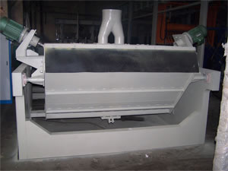
étau-limeur
Mixer
garniture fixe
séchage
contrôle automatique
carreaux de plâtre
Ligne de production de carreaux de plâtre
La ligne de production de carreaux de plâtre est utilisée dans les usines de machines à plâtre pour la production de toutes sortes de plaques de plâtre, tels que les plaques de plâtre pour intérieur, les plaques de plâtre pour cloisons, etc. Elle est aussi appelée machine à carreaux de plâtre.
Nous sommes un spécialiste chinois des lignes de production de carreaux de plâtre, nous pouvons vous fournir des machines à plâtre capables de produire des carreaux et plaques de plâtre de toutes dimensions, afin de satisfaire aux divers besoins. Notre ligne de production de carreaux de plâtre fabrique des carreaux de haute qualité, et vous promet que votre plâtre sera très bien accueilli sur le marché.

Processus technique de la ligne de production de carreaux de plâtre
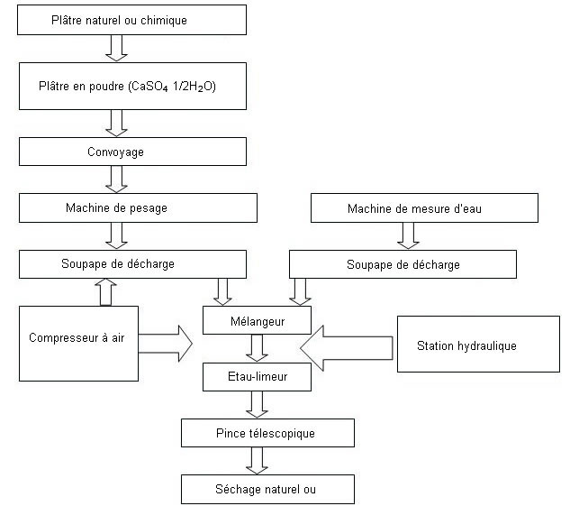
Capacité de la ligne de production de carreaux de plâtre
Capacité annuelle m² | Spécifications des carreaux/mm |  |  | Quantité de carreaux/charge | Charge/heures
 | Largeur | Hauteur | Epaisseur
100,000 | 666mm | 500mm | (80－230mm) | 8 | 5－7
120,000 |  |  |  | 10 | 5－7
150,000 |  |  |  | 12 | 5－7
200,000 |  |  |  | 16 | 5－7
250,000 |  |  |  | 18 | 5－7
300,000 |  |  |  | 21 | 5－7
350,000 |  |  |  | 24 | 5－7
Quelles différences entre une plaque de plâtre et une plaque de plâtre doublée de papier ?
Il y a deux sortes de plaques de plâtre:
Une sorte, la plaque de plâtre à calcium silicide, est utilisée pour les plafonds suspendus. En général, elle est de 600*600*14mm, 300*300 ou encore 600*1200mm.
L'autre sorte est utilisée pour les plafonds suspendus ou encore les cloisons, c'est la plaque de plâtre doublée de papier dont nous parlons. En général, son épaisseur est de 9,5mm, 12mm ou 15mm, sa longueur et largeur sont de 2400*1200 ou 3000*1200mm.
La surface des plaques de plâtres doublée de papier communes devient lisse après l'application d'un bouche-pores. Lorsque la lumière à l'intérieur n'est pas trop forte, les reflets ne le sont pas non plus. On peut appliquer une peinture de latex sur la plaque. En général la couleur de feuille des plaques de plâtre doublée de feuille est grise, vert clair ou rose. Ce qui respectivement désigne les plaques communes, anti-humidité et ininflammables.
Est-ce que l'on peut utiliser les plaques de plâtre comme cloison extérieur ? Si non, quelles en sont les raisons ?
En ce qui concerne les sortes de plaques de plâtre pour isolation murale, nous avons dernièrement en Chine les modèles suivants: la plaque de plâtre doublée de feuille, la plaque de staff et la plaque de plâtre alvéolaire.
Fonction des plaques en tant que cloison: insonorisant, ignifuge, haute résistance, régulation de l'humidité.
En raison de la quatrième fonction soit la régulation de l'humidité, lorsque l'humidité dans l'air contient plus d'eau que la plaque n'en contient elle même, cette dernière peut absorber les particules d'eau présentent dans l'air et peu inversement, relâcher les particules d'eau qu'elle contient dans l'air quand celui est plus sec, pour jouer donc le rôle de régulateur d'humidité dans la pièce. Aussi en ce qui concerne la régulation de l'humidité, ce type de plaque ne peut satisfaire aux exigences de cloisons d'extérieur. La plaque s'effondrerait en cas d'une absorption d'eau trop importante, aussi elle ne peut être utiliser comme cloison d'extérieur.

LIGNE DE PRODUCTION DE PLAQUES DE PLATRE
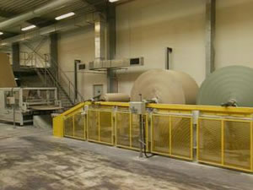
Dispositif de déroulage
rectifieur
formage des plaques
réglages des plaques
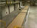séchage des plaques
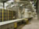convoyage des plaques sèches
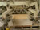empilage automatique
Ligne de production de plaques de plâtre
Ces équipements pour plaques de plâtre sont principalement utilisés au sein des usines à plaques de plâtre. Cette ligne de production de plaques de plâtre est aussi appelée machine de fabrication de plaques en plâtre.
Cette sorte de ligne de production de plaques de plâtre regroupe les technologies de production de pointe des entreprises allemandes GRENZEBACH BSH, GYPTECH, du groupe français Lafarge, de la société américaine INC, du groupe chinois Beixin et du groupe Taihe. La ligne de production complète adopte un système de contrôle automatique DCS et peut produire des plaques de plâtre de haute qualité. Elle répond aux besoins de nombreux clients et pour cela est très populaire sur le marché

Processus technique de la ligne de production de plaques de plâtre
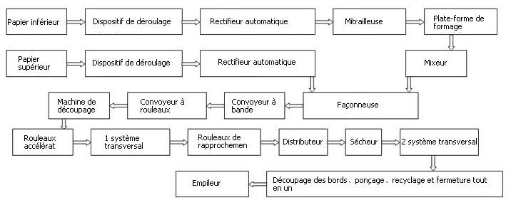

Système d'alimentation automatique des matières premières
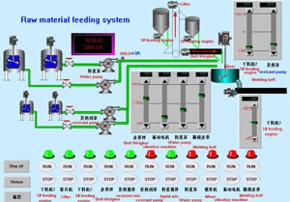
Le système d'alimentation automatique inclut des logiciels, PLC, un module de communication, un module A/D, un module D/A, un inverseur, un compteur de flux électromagnétique, un capteur de poids, un capteur de vitesse et encore d'autres équipements.
Attributs du système d'alimentation automatique
1. La vitesse d'alimentation de poudre, de pâte, d'agents et autres additifs est fonction de la vitesse de formage des plaques de plâtre. Lorsque la vitesse de formation des plaques de plâtre varie, la vitesse des autres équipements s'ajuste automatiquement. Le ratio est ajusté automatiquement, ce qui permet une haute précision, ainsi qu'une économie de main-d'oeuvre, en raison d'une haute automatisation.
2. L'IPC et PLC gèrent la communication et se transmettent les données pour assurer le contrôle central. Vous pouvez regarder la situation opératoire de chaque section, ainsi que les données, et pouvez imprimer la date et le schéma de procédé.

Système de contrôle de la température et du convoyage
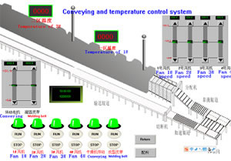
Le convoyage des plaques ainsi que la température sont contrôlés automatiquement. Le contrôle précis assure le séchage des plaques, pour une bonne qualité de façonnage de ces dernières.
1. Capacité:
2million m2/année 4million m2/année
5million m2/année 6million m2/année
8million m2/année 10million m2/année
15million m2/année 20million m2/année
2. Système de contrôle: système de contrôle entièrement automatique
3. Système de séchage: Sécheur à échange de chaleur
4. Combustibles: Charbon, gaz naturel, huiles lourdes, etc.
5. Consommation de matières premières (sur la base d'une épaisseur de 9.5mm)
Quantité de matières requises par m² de plaques de plâtre (données de référence) (épaisseur de plaque de plâtre de 9.5mm)
Plâtre en poudre (CaSO4·1/2H2O) | 6.8kg/m²
Papier de protection | 0.48kg/m²
Amidon modifié | 0.035kg/m²
Agents moussants | 0.008kg/m²
Latex blanc | 0.005kg/m²
Fibre de verre (utilisé sélectivement) | 0.025kg/m²
Electricité | 0.3kwh/m²
Eau | 4.8kg/m²
Huiles lourdes | Consommation de chaleur~3800kcal/m²
Gaz naturel | Consommation de chaleur~3800kcal/m²
6. Spécification des plaques de plâtres:
Epaisseur: 8mm-22mm
Largeur: 1200mm ou 1220mm
Longueur: 2400mm~3600mm
Nous pouvons dessiner et produire nos plaques selon vos spécifications de dimensions.
7. Standard de qualité des produits:
Conforme au standard national GB9775-2008

